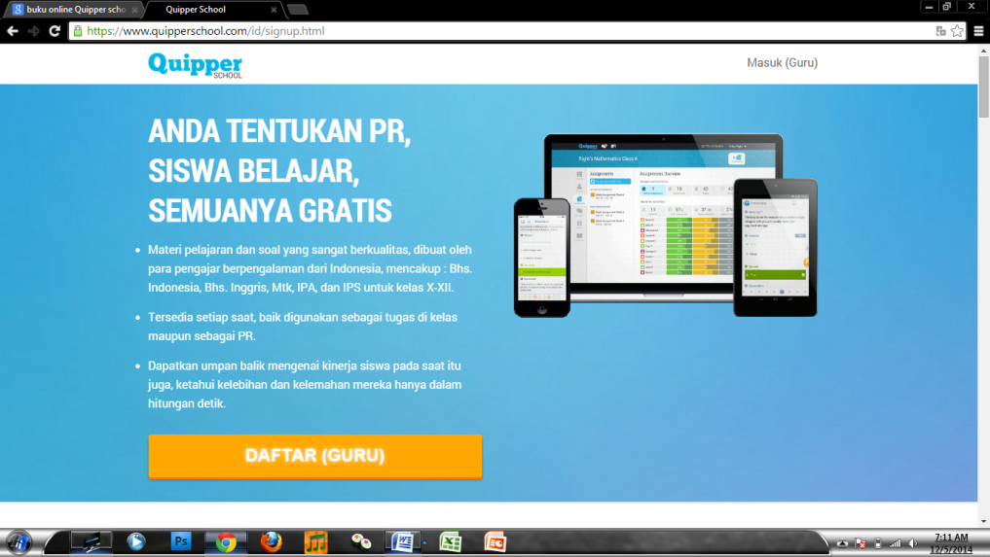
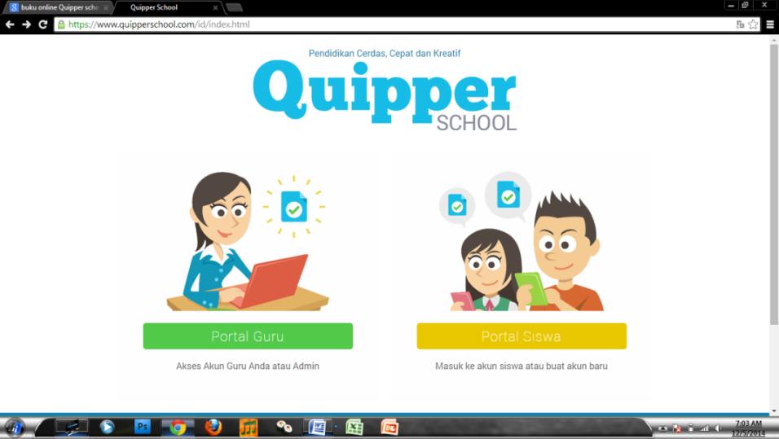
Gambar 2.1 Login Guru dan Siswa
Gambar 2.2 Daftar Akun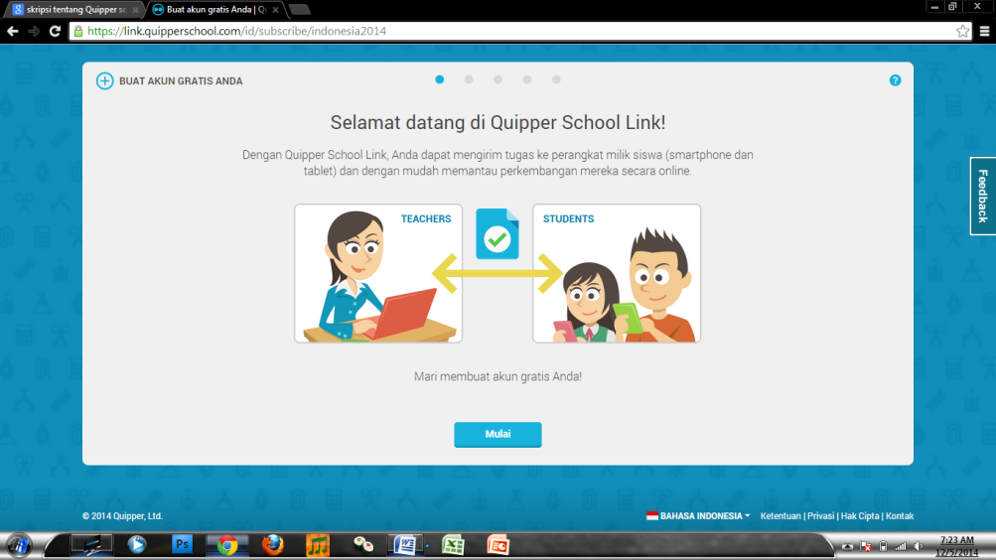
Gambar 2.3 Persetujuan Pembuatan Akun
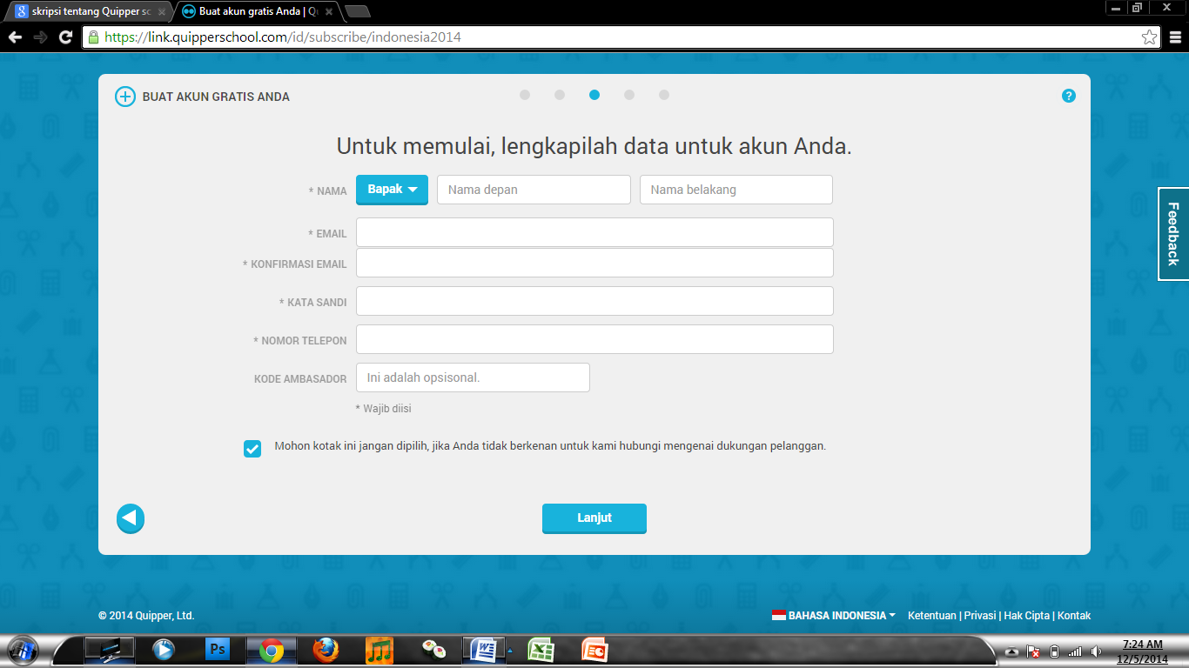
Gambar 2.4 Pengisian Data Diri
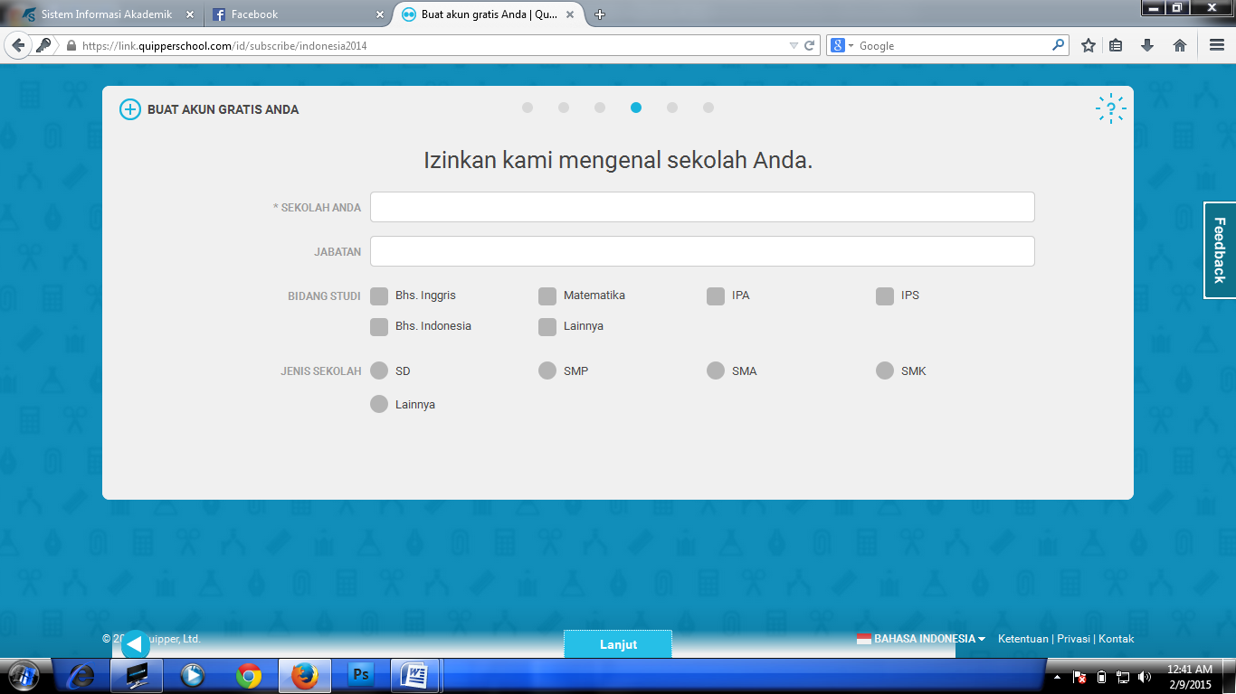
Gambar 2.5 Pengisian Jabatan, Bidang Studi dan Jenis Sekolah
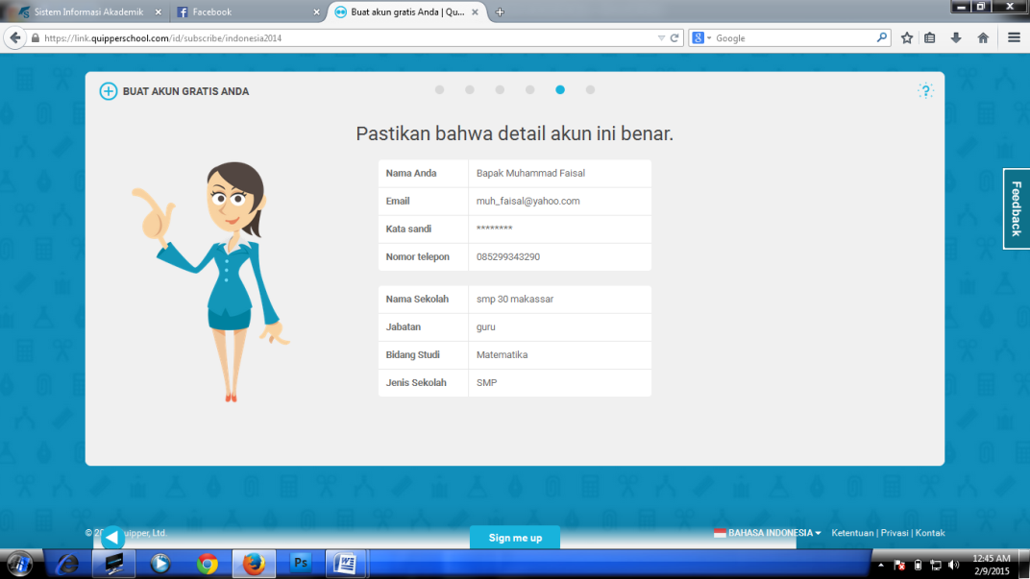
Gambar 2.6 Pemeriksaan Ulang Data
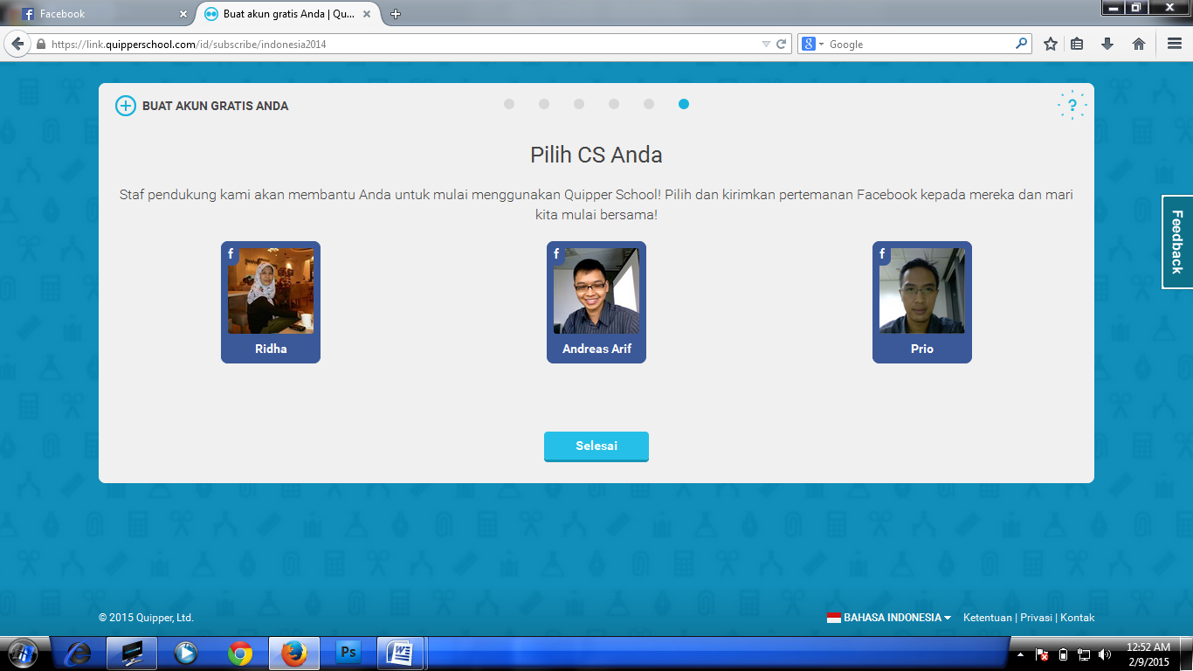
Gambar 2.7 Pemilihan Operator
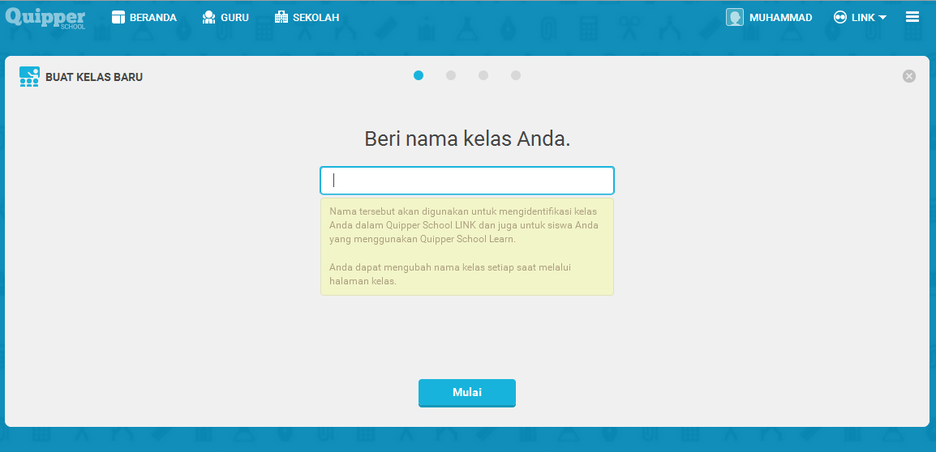
Gambar 2.8 Pemberian Nama Kelas
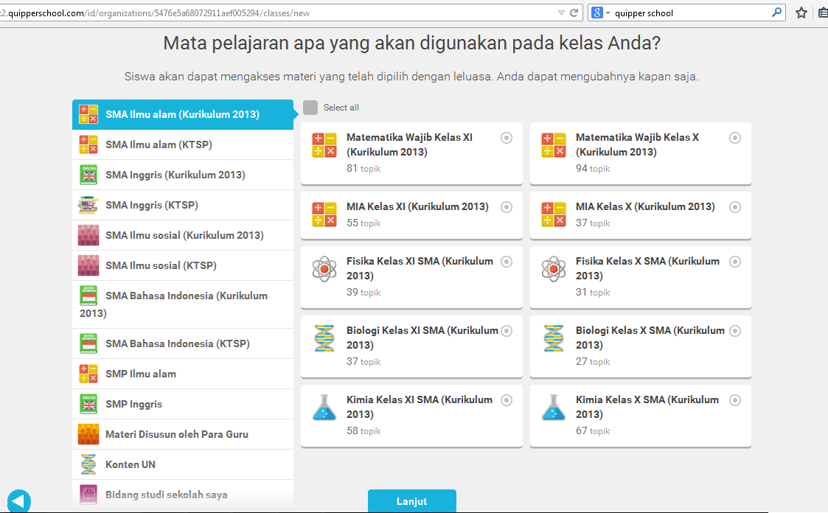
Gambar 2.9 Pemilihan Mata Pelajaran
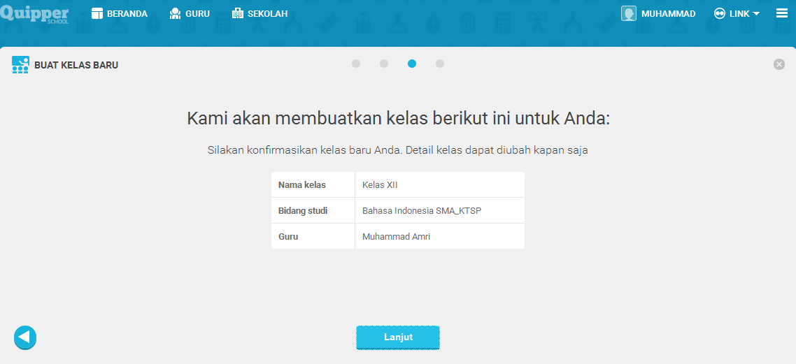
Gambar 2.10 Persetujuan Pembuatan Kelas

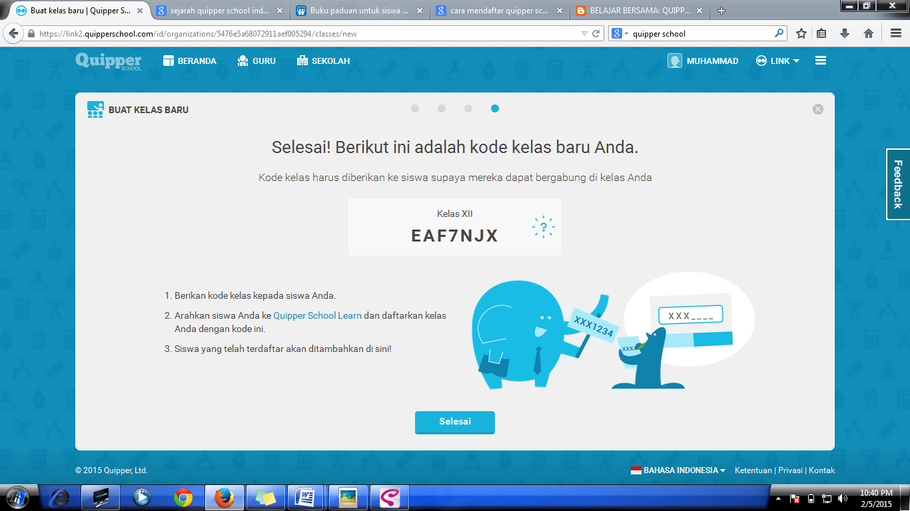
Gambar 2.11 Kode Akses Kelas
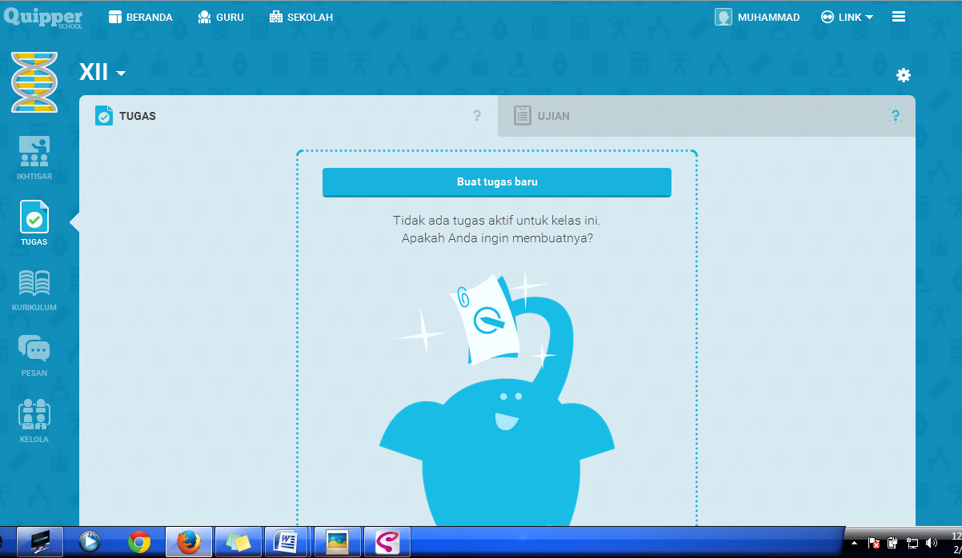
Gambar 2.12 Membuat Tugas
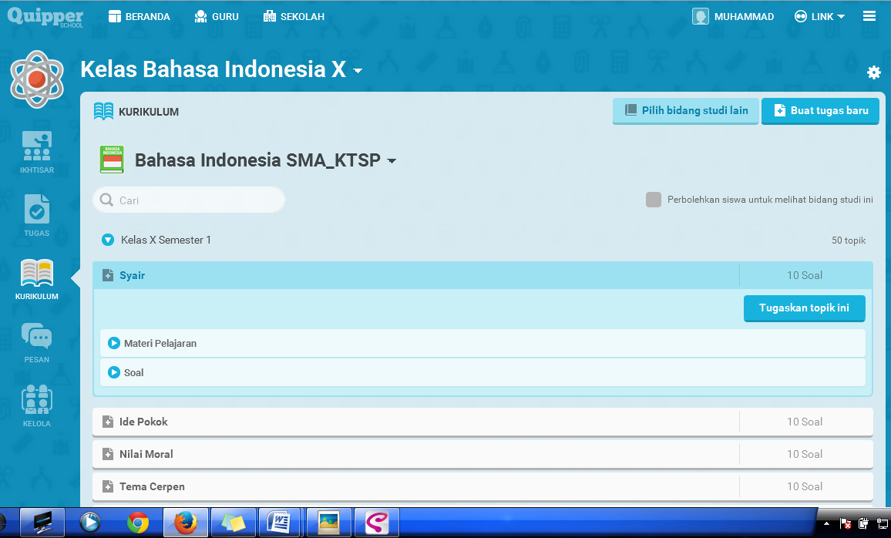
Gambar 2.13 Pemilihan Topik

